FY1006 Innføring i kvantefysikk og TFY4215 Kjemisk fysikk og kvantemekanikk: Kort orientering om undervisningsopplegget i kjemisk fysikk, mars og april 2009

Plan:
Uke 14-17: 4 x 2 forelesningstimer (30. mars, 02., 16., og 20. april)
Uke 17-18: 3 regneøvinger (22.04, 23.04, 27.04, 29.04, 30.04 i datasalene i BU2)

Stikkord:
- Kvantekjemi: HΨ=EΨ anvendt på molekyler. Litt mangepartikkelteori.
- Hva innebærer det å gjøre kvantemekaniske beregninger på molekyler?
- Hva slags informasjon kan vi få ut av slike beregninger?
- Tilstander: bølgefunksjoner, molekylorbitaler. Energier.
- Spektroskopi. Vibrasjonsfrekvenser.
- Kjemiske reaksjoner: kinetikk og termodynamikk.
- Stereokjemi. Optisk aktive forbindelser.
- Organisk kjemi. Navnsetting. (Orienteringsstoff.)

Regneøvingene:
- Kvantemekaniske beregninger på PC med programmet Spartan
- 3 øvinger, 2 obligatoriske, gjør helst alle 3
- Jobb alene, eller to og to sammen
- Veiledning på datasaler, BU2-153, BU2-123, BU2-117
- Installasjon på (f.eks egen) PC: Start – Run \\smb-pub.nt.ntnu.no\spartan$\install.cmd og deretter Cancel på spørsmål om Activate
- Innlevering utenfor R1 (som vanlig)

Spartan:
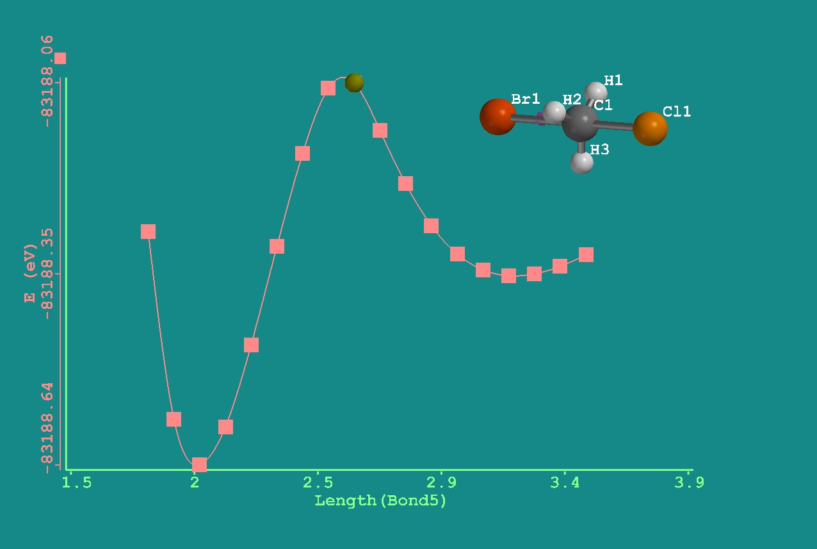

Kvantemekanisk modellering av den kjemiske reaksjonen
ClCH₃ + Br ⁻ → Cl ⁻ + CH₃Br
(Øving 2)

